**LATIHAN UJIAN AKHIR SEMESTER DAN PRAKTIKUM STRUKTUR DATA**

1. Buatlahdefinisi-definisibedasarkangambardibawahini:



1. Sebutkandanjelaskanistilah-istilah yang terdapatpada Graph?
2. Sebutkandanjelaskancontohimplementasi Graph padastruktur data?
3. ApakahadalintasandansirkuitEulierpadagambardibawahini :
4. (b)

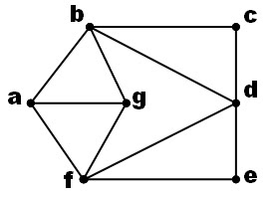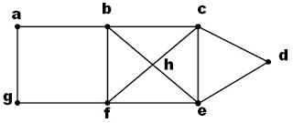

1. Diketahui data acak : 5, 6, 8, 1, 3, 25, 10

Buatteurut Ascending dengan Bubble sort, danterurut Descending dengan Bubble sort.

1. Tentukanmana di antara graph berikutini yang di isomorfis.



1. Gambarkan Graph yang mempunyailintasan Hamilton tetapitidakmempunyaisirkuit Hamilton.
2. BuatlahPencarian (Searching) denganterhadap X=18

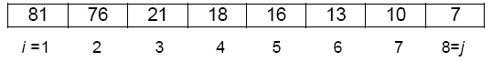

1. Apaperbedaan Tree dengan Graph.
2. Dalam sebuah simple data

|  |  |  |  |  |  |  |  |  |
| --- | --- | --- | --- | --- | --- | --- | --- | --- |
| A | 2 | 5 | 8 | 12 | 15 | 25 | 37 | 57 |
|  | 1 | 2 | 3 | 4 | 5 | 6 | 7 | 8 |

Buatlah Program Pencariaan Jika data 37 yang dicari

1. Buatlah program Tree dimana data : 20, 10, 28, 6, 15, 35, 8, 2, 7, 40, 12, 9, 25
2. Buatlah program searching/pencariandenganmenampilkan output sebagaiberikut :

-----------------------------------------------------------------------------------

---------- PROGRAM PENCARIAN ANGKA --------------

Masukkanbanyakdata :

Data [1] :

Data [2] :

Data [3] :

Data [4] :

Data [5] :

Angka yang akandicari :

Ditemukanpadaelemenlarikke

ApakahAndainginmengulangi [Y/T] ? :

1. Buatlah program sorting metode selection sort (bebas). Dikumpulkan minggu besok terakhir !!!!!!!!!!!.